Санкт-Петербургский государственный университет

АТАНГУЛОВ Арслан Билалович

Выпускная квалификационная работа

Вычислительный скрининг перспективных комплексов никеля с хелатирующими N,O-лигандами для создания координационных полимеров

Уровень образования:
Направление 04.04.01 «Химия»
Основная образовательная программа ВМ.5512.2018 «Химия»

Научный руководитель:
к.х.н., доцент, Сизов Владимир Викторович

Рецензент: инженер, СПбНИУ ИТМО, к.х.н., Янкин Андрей Николаевич

Санкт-Петербург
2020
СОДЕРЖАНИЕ

ВВЕДЕНИЕ 4
1. ОБЗОР ЛИТЕРАТУРЫ 6
1.1. Основания Шиффа. Салены и их производные 6
1.2. Получение типовых пленочных электродов на основе металл-саленовых комплексов 9
1.3. Участие лигандного окружения в переносе заряда в металлокомплексах 10
1.4. Квантовохимическое изучение переноса электрона с саленовыми комплексами переходных металлов 11
1.5. Вычислительное изучение электронной природы локализации/делокализации медных саленовых комплексов 14
1.6. Радикальная локализация в серии симметричных никелевых комплексов с окисленными саленовыми лигандами 15
1.7. Устойчивые в воде полимерные комплексы на основе никелевых саленов 18
1.8. Цель и задачи исследования 21
2. ЭКСПЕРИМЕНТАЛЬНАЯ ЧАСТЬ 23
2.1. Методика квантовохимических расчетов 23
2.1.1. Теория функционала плотности 23
2.1.2. Выбор функционала и базисного набора 24
2.1.3. Учёт ошибки суперпозиции базисного набора (BSSE) 27
2.1.4. Влияние растворителя 27
2.1.5. Расчёт потенциалов ионизации 28
2.1.6. Использованное программное обеспечение 29
2.2. Объекты исследования 29
3. ОБСУЖДЕНИЕ РЕЗУЛЬТАТОВ 31
3.1. Оценка термодинамических характеристик. Оптимизация геометрии 31
3.2. Расчёт и оценка термодинамических характеристик реакции образования комплексов в газовой среде и с учётом растворителя 37
3.3. Анализ электронной структуры 39
ЗАКЛЮЧЕНИЕ 42
БЛАГОДАРНОСТИ 44
СПИСОК ЦИТИРУЕМОЙ ЛИТЕРАТУРЫ 45

ВВЕДЕНИЕ
Развитие электротранспорта, мобильных электронных устройств и возобновляемых источников энергии требует новых типов накопителей энергии с повышенными значениями, как энергии, так и плотности мощности. Сопряжённые координационные полимеры привлекательны в качестве материалов для электрохимического хранения энергии, главным образом в качестве катодных материалов для суперконденсаторов.
Особый интерес представляют гибридные материалы, сочетающие в себе двойнослойную проводимость с редокс-проводимостью. В качестве основы для создания таких материалов могут быть использованы проводящие полимеры, и в частности – координационные полимеры. Эти полимерные материалы могут обладать высокой пористостью и удельной поверхностью, что позволяет использовать их как электродные материалы для энергонакопительных устройств [1]–[4]. В качестве примеров материалов такого типа можно привести комплексы никеля с трифениленгексамином[5], терефталевой кислотой[6], [7] и салициловой кислотой[8]. Использование редокс-активных координационных полимеров обеспечивает появление дополнительной псевдоемкости, которая позволяет существенно повысить общую емкость[9], [10].
При направленной разработке редокс-активных лигандов для координационных полимеров необходимо учитывать ряд специфических требований к такого рода материалам. Прежде всего, для повышения удельной редокс-емкости желательно по возможности снизить массу лиганда, приходящуюся на один электрон, участвующий в окислительно-восстановительном процессе. С другой стороны, повешение редокс-потенциала лиганда позволяет повысить удельную емкость энергозапасающего устройства. Указанным требованиям удовлетворяют координационные полимеры на основе бис(салицилидениминато) никеля(II), известного как NiSalen[11]. Используемый в таких комплексах тетрадентатный лиганд (Salen) представляет собой удобную синтетическую платформу для направленной модификации структурных и окислительно-восстановительных характеристик за счет введения различных заместителей в ароматические ядра и мостиковый фрагмент[12], а также обеспечивает создание электродных покрытий с высокой термической и электрохимической стабильностью. Благодаря этим особенностям, саленовым комплексам никеля и других переходных металлов уделяется значительное внимание как в экспериментальных, так и в теоретических исследованиях.
Несмотря на перечисленные выше достоинства координационных полимеров на основе комплексов типа NiSalen, их непосредственное практическое применение тормозится синтетическими сложностями. Несмотря на то, что сами исходные комплексы могут быть получены из простых и доступных синтетических блоков в достаточно мягких условиях, синтез полимерных пленок осуществляется путем электрополимеризации[11],[13], что фактически закрывает возможность производства координационных полимеров в требуемых для практического применения количествах. Возможным выходом из положения могла бы стать химическая полимеризация, однако к настоящему времени отсутствуют методики, пригодные для крупномасштабного производства полимеров такого типа. В результате, наряду с продолжающимися попытками оптимизации методов получения полимеров на основе комплексов типа NiSalen, возникло новое направление исследований, в рамках которого рассматриваются возможности замены соединений саленового типа на другие компактные редокс-активные лиганды, обеспечивающие возможность химического синтеза координационных полимеров путем проведения поликоординации. В такого рода исследованиях важную роль могут играть квантовохимические расчеты и другие методы вычислительной химии, способные дать предварительную оценку структуры, реакционной способности и редокс-характеристик, определить наиболее подходящие для дальнейшей работы соединения и группы соединений, а также выработать общие рекомендации для направленного поиска перспективных объектов. В настоящей работе предпринята попытка решить часть перечисленных задач с использованием методов вычислительной квантовой химии для изучения серии синтетически доступных компактных лигандов различной природы.

1. ОБЗОР ЛИТЕРАТУРЫ
В настоящее время поиск синтетических блоков для создания электроактивных координационных полимеров, могущих в перспективе заменить поли-NiSalen и родственные соединения и обеспечивающих реализацию легко масштабируемого химического синтеза, еще находится в стадии становления. Поэтому идеология и методология настоящей работы будут в значительной степени опираться на предшествующие исследования комплексов переходных металлов с основаниями Шиффа, которым, в основном, и будет посвящен представленный ниже обзор литературы.

1.1. Основания Шиффа. Салены и их производные
Основание Шиффа (или азометин), названное в честь Хьюго Шиффа, является функциональной группой, которая содержит двойную связь углерод-азот с соединенным атомом азота к арильной или алкильной группе – но не к водороду. Основания Шиффа имеют общую формулу (Рис. 1), где R3-фенильная или алкильная группа, образующая само основание Шиффа – стабильный имин. Основания Шиффа могут быть синтезированы из амина и активного карбонильного соединения, таких как альдегиды или кетоны, путем нуклеофильного присоединения с образованием промежуточного карбиноламина с последующей дегидратацией для получения имина. Приготовление оснований Шиффа проходит легко и часто при комнатной температуре в растворе метанола, дихлорметана или хлороформа, иногда приходится прибегать к мягким дегидратирующим агентам вроде безводного сульфата магния.

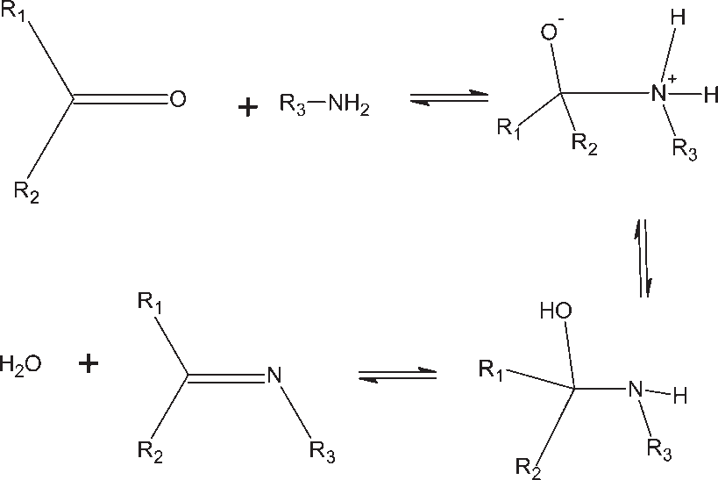
Рис. 1. Общая схема образования основания Шиффа

Основные соединения Шиффа были впервые описаны Хьюго Шиффом в 1864 году[14].
Эти основания очень эффективны в качестве лигандов. У многих оснований Шиффа есть вторая функциональная группа, обычно гидроксильная группа, рядом с иминной функциональной группой, такие соединения также принято называть оксимами. Лиганды основания Шиффа имеют разнообразную структуру, причем наиболее многочисленными являются азот- и кислородно-донорные системы. Однако были изучены азот- и серно-донорные лигандные системы, а также азот- и азот-донорные системы[14]. Благодаря различным синтетическим процедурам были синтезированы многочисленные основания Шиффа различных типов структуры. (Рис. 2). Где B – алкильная или арильная группа, для хиральных лигандов эта группа обычно оптически активна; R, R`, R1 и R2 – алкильные или арильные группы; Y_{N} и Y`_{N} – заместители на ароматическом кольце производных салицилальдегида; Z и Z` – либо OH, SH или NH₂. R, R`, R1 и R2 не обязательно совпадают в (C) и (D); Y_{N} и Y`_{N} не обязательно одно и то же в (C); и Z и Z` не обязательно одно и то же в (C). Вероятно, наиболее известным лигандом основания Шиффа является N, N`-этиленбис (салицилидениминато) или Сален (Salen), который является бифункциональным и тетрадентатным (ONNO) лигандом. Более общий термин «лиганды саленового типа» (Salen-type) используется в литературе для описания класса [O, N, N, O] бис-лигандов оснований Шиффа. Свойства лигандов типа салена могут быть достигнуты путем тонкой настройки электронных и стерических эффектов групп заместителей.
Недавний интерес к разработке, синтезу и характеристике несимметричных лигандов основания Шиффа из этилендиамина для комплексов переходных металлов возник из-за осознания того, что координированные лиганды вокруг центральных ионов металлов в естественных системах несимметричны[15]. Хотя несимметричные лиганды могут явно предложить много преимуществ по сравнению с их симметричными аналогами, в выяснении состава и геометрии мест связывания ионов металлов в металлопротеинах, а также в разработке, приводящей к дублированию ферментативной эффективности и селективности природных систем с синтетическими материалами, трудность получения таких лигандов препятствовала прогрессу, поскольку простая методика конденсации с тремя компонентами больше не применима.
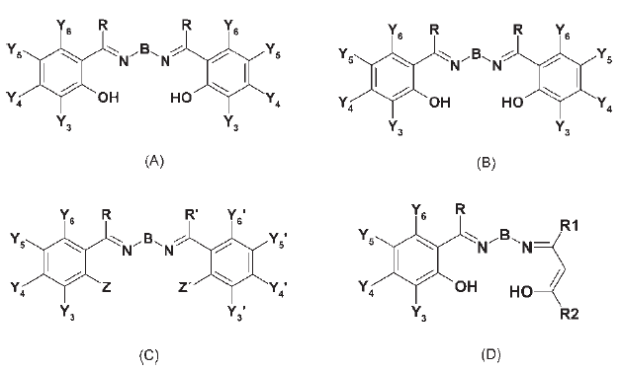
Рис. 2 Общие структуры: А) симметричные тетрадентатные лиганды оснований Шиффа типа салена; B) симметричные хиральные тетрадентатные лиганды оснований Шиффа типа салена; C) асимметричные тетрадентатные основания Шиффа типа ZNNZ; D) диссимметричные основания Шиффа типа ONNO.

Одной из важных особенностей комплексов, образованных из таких несимметричных лигандов является наличие уникальных структурных свойств, которые стерически и электронно отличаются от свойств обычных (симметричных) лигандов. Тонкая настройка электронных свойств комплексов просто путем изменения заместителей на ароматическом кольце является возможной, поскольку другая сторона постоянна [16].
С момента успешного асимметрического эпоксидирования Якобсена-Кацуки нефункционированных олефинов с использованием хиральных катализаторов на основе саленов марганца(III) в начале 1990-х годов[17], возродился интерес к хиральным лигандам саленового типа для асимметрического катализа[18]. В гомогенном асимметрическом катализе хорошо известно, что стереохимическая связь между лигандным окружением катализатора и субстратом необходима для получения высокой энантиоселективности[19]. Хотя стерические эффекты играют важную роль в механизме асимметричной индукции, было также показано, что электронные эффекты также весьма важны[20], [21]. На сегодняшний день уже ведутся работы по компьютерному моделированию каталитических комплексов для поиска наиболее эффективных каталитических систем в органической химии[22].

1.2. Получение типовых пленочных электродов на основе металл-саленовых комплексов
Характеристика электроактивных полимеров на основе металлических саленов является активной областью исследований в связи с их потенциальным применением в качестве электрокатализаторов и химических сенсоров. Получение модифицированных электродов на основе комплекса металл-сален получают путем окислительной электрополимеризации мономеров (саленов) на электродах с использованием циклической вольтамперометрии или электролиза постоянного потенциала в слабых донорных дезоксигенированных органических растворителях[23]. Включение комплексов металл-сален в полимерную систему дает некоторые преимущества в некоторых областях применения, таких как: возможность регулирования толщины; хорошие мембранообразующие свойства; пленка должна позволять проводить вольтамперометрические измерения в водных средах и легкую подготовку модифицированных электродов. Однако, несмотря на интенсивные исследования в течение последнего десятилетия, механизм полимеризации остается предметом споров. К середине 1990-х годов появились две модели для структуры полиметалл-саленового комплекса (Рис.3): 1) модель, учитывающая генерацию слоистых полимерных комплексов (комплексов переноса заряда), образованных за счет донорно–акцепторного взаимодействия лиганда одного мономерного фрагмента с металлическим центром другого[24] и 2) модель, учитывающая генерацию C-C связей между фенильными кольцами лигандов отдельных фрагментов полимерной цепи[25].

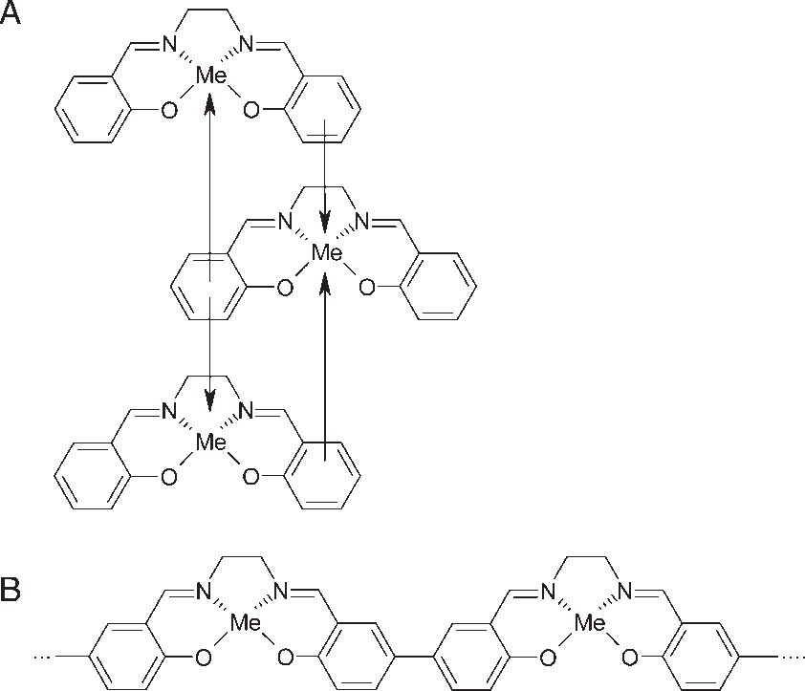
Рисунок 3. Структура поли-металл-саленовых комплексов. А) слоистые полимерные комплексы; B) цепные полимерные комплексы.

Электрохимическое поведение зависит от фонового электролита и от природы центрального металла, в последнем случае механизм более сложен. Например, Голдсби и др. исследовали[26] электрохимическое поведение комплексов бис(салицилалдимина) никеля(II) методом циклической вольтамперометрии. Авторы наблюдали, что комплексы обратимо окисляются в сильных донорных растворителях и что они окислительно полимеризуются на поверхности электрода.

1.3. Участие лигандного окружения в переносе заряда в металлокомплексах
Взаимодействие редокс-активных ионов переходных металлов и прорадикальных лигандов представляет значительный исследовательский интерес. Архетипным примером стала галактозоксидаза (GOase)[27], катализирующая аэробное окисление первичных спиртов до альдегидов через два одноэлектронных кофактора: атом меди и цистеин-модифицированный остаток тирозина, таким образом, показав, что лигандное окружение в металлических комплексах имеет существенную роль в распределении зарядовой плотности.
Общий механизм включает окисленную форму (GOase_{ox}), которая содержит Cu(II) - тирозин радикал, который связывает спиртовой субстрат в обменном экваториальном положении (Схема 1).
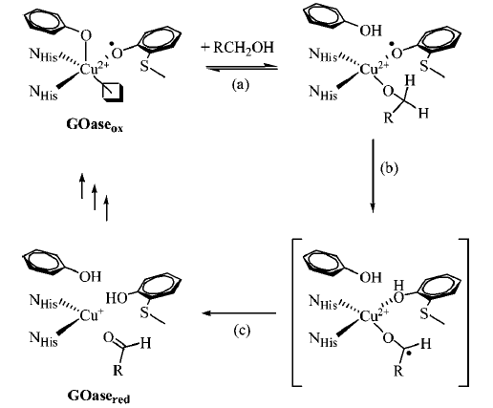
Схема 1. Общий механизм механизм субстратно-окислительной полуреакции галактозоксидазы.

Последующий перенос атомов водорода и перенос электронов приводят к образованию альдегидного продукта и восстановленной формы фермента (GOase_{red}). В связи с кажущейся простотой активного участка галактозоксидазы и важностью селективных и экологичных катализаторов окисления спирта, большое внимание было уделено синтезу структурных и функциональных мелкомолекулярных моделей этого фермента[28], [29].

1.4. Квантовохимическое изучение переноса электрона с саленовыми комплексами переходных металлов
Применение хиральных никель саленовых производных (Рис. 4) было изучено в реакциях опосредованной электрогидроциклизации (ЭГЦ)[22]. Вычислительные исследования теории функционала плотности (DFT) показали, что салены никеля(II) и цинка(II) являются лучшими металл-саленовыми комплексами для переноса электронов, в то время как салены кобальта(II) и меди(II), вероятно, будут неэффективны для этой цели. Было показано, что перенос электронов (как через внутреннюю, так и через внешнюю сферу) значительно более термодинамически и кинетически благоприятен для комплексов никеля и цинка. Вычислительные данные также подтверждают, что Ni(II)-сален предпочтительнее для содействия переносу электронов во внутренней сфере, отчасти из-за лиганд-центрированного восстановления Ni(II)-салена и, таким образом, предпочтительнее для влияния на стереоселективность в опосредованных реакциях ЭГЦ.
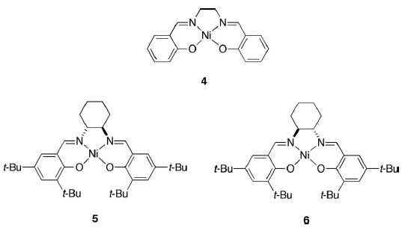
Рисунок 4. Ni(II)-сален 4 и хиральные Ni(II)-саленовые производные 5 и 6.

Используя DFT расчеты для прогнозирования сродства электронов, авторы синтезировали "тестовый набор" саленов меди, кобальта, цинка и никеля. Для изучаемых комплексов был выбран метод функционала плотности B97-1, оптимально воспроизводящий кристаллическую структуру и сродство электрона в похожих структурах, а также хорошо воспроизводящий термохимию переходных 3d металлов[30]. Для оптимизации геометрии структур было выбран базисный набор 6-31G(d,p) для всех атомов, кроме металла, для которого был использован Штутгартский базисный набор с эффективным ядерным потенциалом. Для полного описания электронной структуры был выбран 6-311++ G(d,p) базисный набор, для металлов был выбран тот же Штутгартский базисный набор. Для энергий сольватации был выбран метод IEF-PCM, а для анализа молекулярных орбиталей был использован анализ заселённости по Малликену.
Адиабатические окислительно-восстановительные потенциалы были рассчитаны по схеме 2:
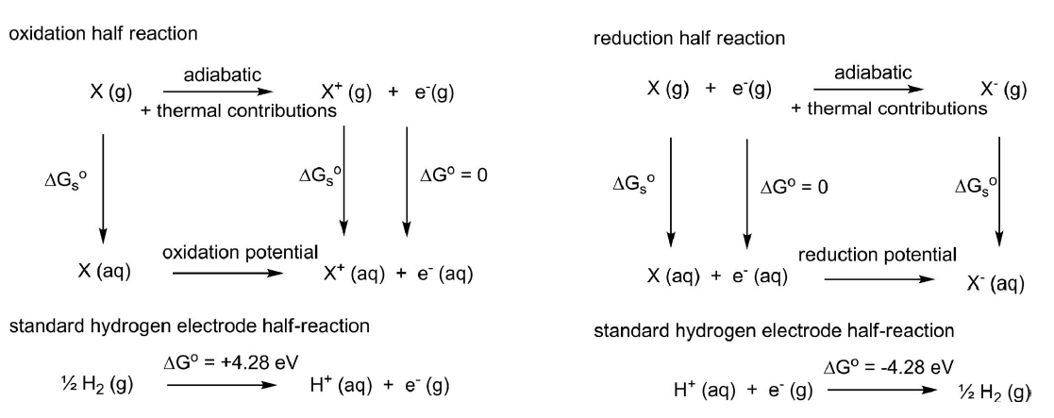
Схема 2. Циклы свободной энергии использованные для расчёта редокс-потенциалов.

Редокс потенциалы получены относительно стандартного водородного электрода путем добавления 4,28 В к E_{ox} в случае окисления и вычитания 4,28 В из E_{red} в случае восстановления. Малликеновские заряды для кобальта и меди в этих металл-саленах уменьшаются в 3-4 раза сильнее, чем для никеля и цинка. Более активное участие металлического центра в процессе восстановления в кобальтовых и медных саленах дополнительно подтверждается значительными вкладами металлов в НСМО нейтральных металл-саленов (Табл. 1).
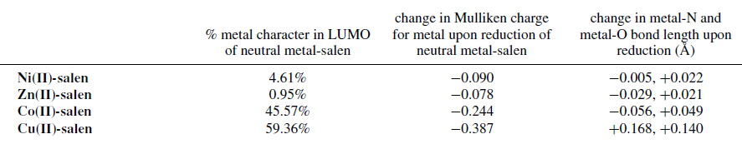
Таблица 1. Характеристика электронной структуры восстановленных комплексов.

Малая степень, в которой металл вносит свой вклад в НСМО в никелевых и цинковых комплексах, объясняет небольшое изменение заряда у этих металлоцентров при восстановлении. Визуализация МО для нейтральных комплексов (Рис. 5) дополнительно подчеркивает, что восстановление преимущественно центрировано на лигандах.
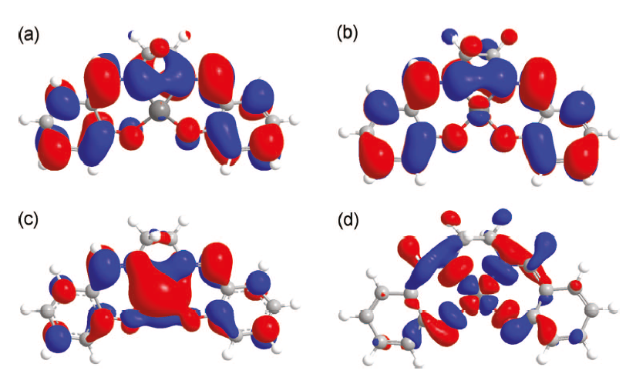
Рисунок 5. НСМО нейтральных металлокомплексов. (a) Zn(II)-сален, (b) Ni(II)-сален, (c) Co(II)-сален, (d) Cu(II)-сален.

1.5. Вычислительное изучение электронной природы локализации/делокализации медных саленовых комплексов
Группой ученых Стэндфордского университета была исследована геометрическая и электронная структура окисленного комплекса меди ([CuSal]+; Sal = N,N'-бис(3,5-ди-трет-бутилсалицилиден)-1,2-циклогексан-(1R,2R)-диамин) (Рис. 6) с участвующим в распределении заряда саленовым лигандом как в твердом состоянии, так и в растворе[31].
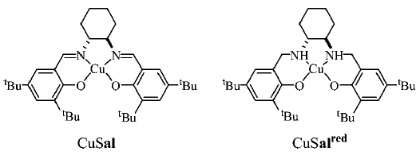
Рисунок 6. Нейтральный и восстановленный комплексы типа [CuSal] и [CuSal]⁺

Исследуемые комплексы были изучены методом B3LYP, с базисным набором 6-31G(d) для всех атомов. Теоретический анализ электронных переходов для [CuSal]⁺ был изучен с помощью нестационарной теории функционала плотности (Time Dependent Density Functional Theory).
Расчёты методом функционала плотности позволили получить информацию о локализации/делокализации окислительного центра. В отличие от аналогичных никелевых производных [NiSal]⁺[32], которые существуют исключительно в форме лиганда-радикала, для [CuSal]⁺ окислительный центр является металлическим, обеспечивая уникальный комплекс меди(III).
Было показано, что бис-имин-бис-фенолятный лиганд стабилизирует состояние окисления Cu(III), и что в растворе возникает спиновое равновесие без изменения координационного числа. Окисленный аналог тетрагидросалена [CuSal_{red}]+, (Sal_{red}=N,N'-бис(3,5-ди-трет-бутилгидроксибензил)-1,2-циклогексан-(1R,2R)-диамин) существует в растворе в виде комплекса Cu(II)-лиганд-радикал, демонстрируя, что варьирование лигандов влияет на окислительный центр в бис-феноксид медных комплексах.

1.6. Радикальная локализация в серии симметричных никелевых комплексов с окисленными саленовыми лигандами
Исследования комплексов меди и никеля с участием саленовых лигандов показывают, что оба валентных изомера могут быть получены при одноэлектронном окислении. Было обнаружено, что ряд параметров, таких как координационная способность растворителя, электронодонорные свойства фенольного заместителя и температура, влияют на окислительный центр (лиганд либо металл). В настоящее время влияние центрального иона металла и электронодонорных свойств лиганда салена на степень делокализации лиганд-радикала в окисленных саленовых комплексах представляет интерес. Теоретические методы исследования были применены для изучения окисления ряда симметричных комплексов Ni(II)-Sal (1-3) с различными фенольными кольцевыми заместителями (Рис. 7)[33].
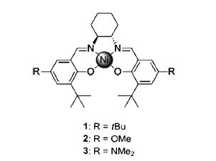
Рисунок 7. Структура комплексов NiSal.

Ряд комплексов [1-3]^{+•} был изучен для лучшего понимания электронной структуры и связи между редокс-активными фенолятами. Расчеты теории функционала плотности (DFT) позволили получить представление о связывании, электронно-дырочной делокализации и электронных переходах в системах металл–лиганд-радикал. Однако расчеты, выполненные с использованием функционала B3LYP, как правило, отдают предпочтение делокализованным структурам с более высокой симметрией, в отличие от экспериментальных результатов. Используя функционал CAM-B3LYP удалось воспроизвести электронно-дырочную локализацию в [1-3]^{+•}, тем самым обеспечив теоретическую основу для прогнозирования электронной структуры этих систем.
Исследователи полагали, что повышенная электронодонорная способность заместителей увеличит лигандный характер SOMO (Singly Occupied Molecular Orbital) в 2^{+•}, что приведет к усиленной радикальной делокализации по сравнению с 1^{+•}. Однако полученные экспериментальные результаты свидетельствовали об обратном. Координационная сфера в комплексе 2^{+•} оказалась сильно асимметричной, с удлинённой связью Ni–O. В совокупности эти результаты указывают на то, что радикал SOMO полностью делокализован в 1^{+•}, когда в случае 2^{+•} радикал лишь частично локализован на одном из двух фенольных колец.
Графики спиновой плотности для [1-3]+• приведены на рисунке 8.
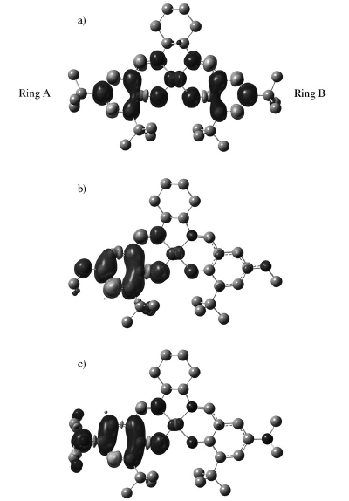
Рисунок 8. Спиновая плотность для: a) 1^{+•} (SD_{Ni} : 15.7%), b) 2^{+•} (SD_{Ni} : 3.6%), и c) 3^{+•} (SD_{Ni}: 1.7%), рассчитанные методом CAM-B3LYP.

Плотность спина делокализуется на лиганде для 1^{+•}, причем значительная доля приходится на металлоцентр Ni (>15%), как это наблюдается при использовании как B3LYP, так и CAM-B3LYP. Однако для 2^{+•} локализация на кольце А (Рис. 8, Ring A) замечена только при использовании CAM-B3LYP и обнаруживается снижение плотности спина в центре металла по сравнению с 1^{+•} (Табл. 2). Также результаты показали небольшое увеличение локализации на лиганд-радикале, наблюдаемое для 3^{+•} по сравнению с 2^{+•}, с соответствующим снижением спиновой плотности металла.
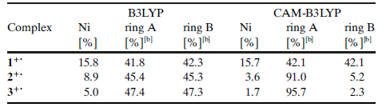
Таблица 2. Значения спиновой плотности для колец и ионов металла в 1^{+•}, 2^{+•}, и 3^{+•}, посчитанных методами B3LYP и CAM-B3LYP.

Интересно, что для комплекса 3^{+•} оптимизация структуры показала, что NMe₂ фрагмент для одной ароматической системы (Ring A), содержащей лигандный радикал – лежит в одной плоскости, в то время как для другой этого не происходит, что указывает на включение одинокой пары азота в SOMO лигандного радикала. Спиновая плотность на плоском NMe₂ фрагменте составляет 30%, при незначительной плотности спина на другом фрагменте NMe₂ (Ring B). Аналогично, плотность спина на фрагменте OMe (Ring A) в 2^{+•} составляет 11% по сравнению с 0% для комплекса с OMe заместителем кольца B. Эти данные подчеркивают участие одного из насыщенных электронами пара-заместителей в асимметричной спиновой плотности, которая была предсказана для 2^{+•} и 3^{+•}. Аналогичный эффект был изучен в серии окисленных пара-тиолат-замещенных Cu-Salen систем[34]. Так, локализация феноксильных радикалов и снижение спиновой плотности металла, наблюдаемое для [1-3]^{+•}, указывают на тенденцию в электронодонорной способности пара-заместителей в кольце.

1.7. Устойчивые в воде полимерные комплексы на основе никелевых саленов
Материалы на основе [Ni(Rsalen)]_{n}, содержащие Br-, Cl-, Me-[35], [36] и MeO[37] заместители в орто-положении и Br-[38] заместители в пара-положении фенильного кольца по отношению к фенольной группе, были достаточно широко изучены. Как правило, заместители в орто-положении не препятствуют образованию полимерного материала, в то время как заместители в пара-положении предотвращают полимеризацию. Преимущества этих материалов включают низкую стоимость, легкость приготовления и низкую токсичность в сочетании с доступными соответствующими электрохимическими характеристиками. Однако низкая стабильность в водных средах накладывает ограничения на практическое применение таких материалов.
В исследовании, проведённом на кафедре электрохимии Института Химии СПбГУ[39], были изучены электроокисление никелевого фенилазосаленового комплекса [Ni (Phazosalen)] (Рис. 9) и стабильность полученных полимеров в водной среде.
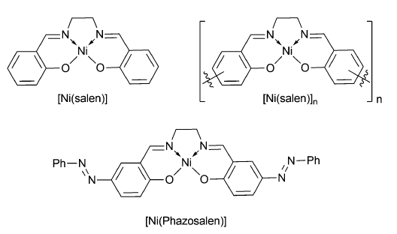
Рисунок 9. Структуры мономерных [Ni(salen)], [Ni(Phazosalen)] и полимерных [Ni(Phazosalen)]_{n}

Группа исследователей пришла к выводу, что [Ni(Phazosalen)]_{n}, в отличие от [Ni(salen)]n, представляет собой в основном сложенные молекулы мономерного комплекса [Ni(Phazosalen)] с незначительными включениями 3-хлорзамещенного производного. Для определения типа взаимодействия молекул в слои (π-d, π - π или d-d) использовались квантовохимические расчеты методом CAM-B3LYPD3 с базисным набором 6-31G*, учитывающие возможные способы расположения двух молекул мономера в нейтральной и окисленной формах. Расчеты методом DFT проводились для димеров, состоящих из нейтральных молекул [Ni(salen)] и [Ni(Phazosalen)] и их однозарядных катионов. Результаты оптимизации геометрии свидетельствуют о существовании множества структур, различающихся по относительному положению двух молекул в димере. На рисунке 10 показаны три возможные структуры, полученные для системы, содержащей две молекулы [Ni(Phazosalen)] с суммарным зарядом +1. Для первой из этих структур (Рис. 10 (а)) линия, соединяющая атомы никеля, почти перпендикулярна плоскостям NNOO лигандов основания Шиффа, то есть две молекулы не смещены относительно друг друга. Хотя такие структуры можно интуитивно описать как димеры с d-d-взаимодействием, анализ электронной структуры не выявил существенной связи между атомами никеля. Однако эта структура является наиболее стабильной из трех димеров, его энергия образования (∆E) (определяемая как энергия димера за вычетом энергии нейтральных или заряженных мономеров) составляет всего 215 кДж/моль. Энергии образования двух других [Н(Phazosalen)]₂⁺ структур (Рис. 10 (b) и (c)) выше на 36 и 43 кДж/моль соответственно. В первой из этих двух структур фрагменты [Ni(Phazosalen)] остаются почти параллельными, но смещены друг относительно друга примерно на 3,2 Å. Этот сдвиг помещает атомы никеля выше или ниже центра ароматических колец саленового фрагмента соседней молекулы. Кроме того, такая конфигурация димера похожа на π–d-взаимодействие, но более детальное изучение не показывает наличия значительной электронной плотности между атомом металла и ароматическим кольцом. В последней из трех структур (рис. 10 (c)), молекулы смещены на 3.9 Å; следовательно, атомы никеля расположены над связями N=N без определенных признаков связи между ними.
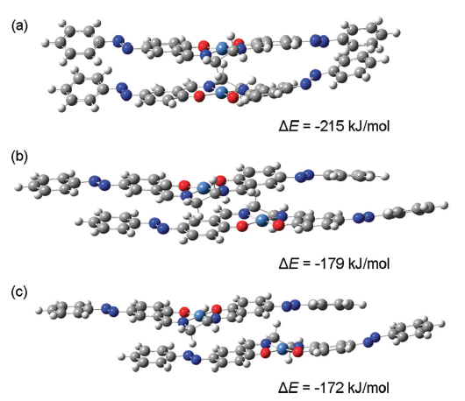
Рисунок 10. Оптимизированные структуры димеров [Ni(Phazosalen)]₂⁺ и их энергии образования.

При внимательном рассмотрении зависимости стабильности димера от расстояния сдвига наблюдается линейное изменение ∆E с увеличением разделения молекул. Такой эффект не может быть вызван различиями в характере связей между молекулами, составляющие димер (например, d–d или π–d взаимодействиями); этот вывод легко подтверждается анализом электронной структуры.

1.8. Цель и задачи исследования
Проведенный анализ литературы показал, что заместители в саленовых металлокомплексах существенно влияют на их свойства, потому изучение влияния заместителей является важным и необходимым в подобных металлорганических системах. На примере никель(II)-саленовых комплексов с координацией лигандов типа ONNO, было показано влияние электронодонорных заместителей на природу лиганд-центрированного окисления и способности к полимеризации. Также было освещено использование различных методов квантовой химии для изучения электронной структуры и её анализа в процессах окисления. Результаты таких исследований хорошо согласуются с экспериментальными данными.
В силу структурного сходства саленовых комплексов с соединениями исследуемыми в настоящей работе и на основе обозреваемого материала у автора не вызывает сомнения необходимость применения аналогичных квантовохимических методов для изучения электронных свойств исследуемых объектов. В связи со всем вышесказанным была определена цель исследования, и поставлены задачи для ее достижения.
Цель: Провести вычислительный скрининг серии никелевых металлокомплексов, построенных на базе соединений из «библиотеки» синтетически доступных перспективных лигандов различной природы, на основании полученных результатов дать оценку структурных характеристик получаемых комплексов и их сравнительной устойчивости, а также рассмотреть характер окислительных процессов в изучаемых системах.
Задачи:
- Выбор оптимальной методики проведения расчётов.
- Оптимизация геометрии для всех исследуемых соединений, установление наиболее выгодных вариантов структуры.
- Оценка стабильности полученных комплексов, в том числе, с учётом растворителя.
- Анализа электронной структуры нейтральных и окисленных комплексов.
- Анализ особенностей протекания процессов окисления в рассматриваемых комплексах.

2. ЭКСПЕРИМЕНТАЛЬНАЯ ЧАСТЬ

2.1. Методика квантовохимических расчетов

2.1.1. Теория функционала плотности
В настоящей работе использовалась теория функционала плотности как основной вычислительный метод (Density Functional Theory, DFT).
Теория функционала плотности основывается на описании любой молекулярной системы через электронную плотность основного состояния. Фундаментом этой теории является теорема Хоэнберга-Кона[40]. В данной теории энергия системы рассматривается как функционал электронной плотности, в классическом виде состоящий из вкладов кинетической энергии, электростатического отталкивания, притяжения и обменно-корреляционного вклада.

E[ρ] = T_{s}[ρ] + J[ρ] + $\int{v(r)ρ(r)dr}$ + E_{xc}[ρ]

Последний несёт в себе всю сущность разнообразия методов теории, вследствие комбинации функционалов, отдельно отвечающих за обменный и корреляционный вклады. Поэтому первой необходимостью для квантовохимического описания необходимых в данной работе систем является выбор конкретного функционала, а также обоснование такого выбора.
Явными преимуществами DFT перед другими методами являются: оптимальные затраты времени и компьютерных ресурсов, разумный учёт электронной корреляции, масштабируемость. Несмотря на популярность у метода есть существенные недостатки: невозможность объективно оценить точность результата, в виду неясности обменно-корреляционного вклада, а также невозможности системно улучшить качество результатов. Чтобы избежать недостатков, необходимо проводить дополнительные вычисления с использованием различных функционалов, сравнением их между собой и сравнением с экспериментальными данными.
В настоящей работе методом DFT выполнялась полная (без симметрии и других ограничений) оптимизация геометрии всех исследованных систем в основных состояниях, полученные структуры подтверждались колебательным анализом. Для изучения анализа заселённости использовались метод Mulliken, с помощью которого были рассчитаны вклад атомов в МО, а также эффективные заряды на атомах.

2.1.2. Выбор функционала и базисного набора
Для проведения расчётов в данной работе был выбран гибридный функционал со скорректированным эффективным дальнодействием CAM-B3LYP[33], сконструированный по трёхпараметрической схеме Беке[34]. От его предшественника B3LYP[41], CAM-B3LYP отличается обменным функционалом, состоящий из 19% хартри-фоковского обмена (HF) и 81% обменного вклада функционала Беке (B88) на коротких расстояниях, и 65% HF и 35% B88 на больших расстояниях. Корреляционная часть сохраняется неизменной и выглядит точно так же, как и в B3LYP – из 19% локального функционала VWN и 81% градиентного функционала LYP.
Функционал CAM-B3LYP в квантовохимических расчётах не так широко распространен, как B3LYP (количество публикаций меньше в 30 раз), однако стоит понимать, что CAM-B3LYP моложе на 11 лет и его необходимость в применении основывается на том, что метод:
- учитывает дальнодействующий эффект – это подходит для исследуемых систем;
- устраняет электронные артефакты для первого переходного ряда металлов, по сравнению с B3LYP
- описывает химические системы с точностью близкой к B3LYP;
- основывается на анализе литературных данных с похожими структурами комплексов никеля[33].
Кроме вышеперечисленного, в целях подбора наиболее эффективной расчётной методики были проведены серии пробных расчётов с использованием различных функционалов и базисных наборов.
Серии пробных расчётов проводились, используя такие функционалы, как:
- «чистый» функционал PBEh[42], [43], не содержащий в себе хартри-фоковского обмена (HF);
- гибридные функционалы M06-2X[44] и B3LYP
Результаты пробных расчётов представлены в таблице 3.

Метод | ∆G_{реакц}, кДж/моль | ∆H_{реакц}, кДж/моль | ∆S_{реакц}, Дж/моль•К | t_{comp}, минуты
B3LYP | -228,39 | -257,71 | -98,3 | 1253
CAM-B3LYP | -253,26 | -284,70 | -105,4 | 1545
M06-2X | -197,47 | -227,41 | -100,4 | 1597
PBEhPBE | -296,81 | -323,50 | -89,5 | 1011
Реакция | NiCl₂ + 2HO–L–OH = 2HCl + [Ni(II)( HO–L–OH)₂]
Таблица 3. Сравнение термодинамических характеристик и машинного времени(t_{comp}) с использованием различных функционалов.

Расчёты показали, что чистый функционал занижает энтропию, и завышает энтальпию реакции, а данные полученные с помощью гибридных функционалов, в том числе CAM-B3LYP дают приблизительно одинаковую энтропию, однако сильно разнятся в энтальпии (Табл. 3). Помимо термодинамических характеристик, выбор CAM-B3LYP обоснован результатами, которые соответствуют минимальным энергиям среди гибридных методов. С развитием новых компьютерных технологий появляются новые методы расчёта, дающие более качественные результаты[45]: так, по иерархии, гибридные функционалы превосходят по химической точности чистые. Это и привело к выбору метода CAM-B3LYP в качестве основного функционала для проведения серийных расчётов.
Для расчётов исследуемых систем для всех атомов был использован единый попловский базисный набор 6-311+G*, включающий поляризующую (+) и диффузную (*/d) функции. Данный базис учитывает все электроны атомов, не используя эффективный потенциал. Для выбора базисного набора для дальнейших исследований была проведена пробная серия расчётов с использованием следующих базисных наборов:
- базисный набор семейства Def2 Вейгенда-Алриха[46] уровня triple-zeta-уровня (трижды расщеплённый) с одним набором поляризующих функций (Def2-TZVP);
- LANL2DZ, базисный набор уровня double-zeta (дважды расщеплённый), содержащий эффективный потенциал остова для атомов Na–La; атомы первого ряда имеют базисный набор Даннинга/Хазинаги D95V;
- гибридный базисный набор, состоящий из LANL2DZ для атома никеля[47] и 6-311+G* для остальных атомов.
Результаты расчётов приведены в таблице 4.

Базисный набор | ∆G, кДж/моль | ∆H, кДж/моль | ∆S, Дж/моль·К | N_{func} | t_{comp}, минуты
LANL2DZ | -361,20 | -396,22 | -117,47 | 302/808 | 249
Def2TZVP | -252,03 | -281,01 | -97,22 | 997/1642 | 2204
6-311+G* | -253,20 | -284,70 | -105,64 | 716/1172 | 1344
гибридный | -247,28 | -278,77 | -105,62 | 738/1224 | 1812
Таблица 4. Сравнение термодинамических характеристик и машинного времени с использованием различных базисных наборов. N_{func} – число базисных функций / примитивных гауссиан в наборе (для расчета металлокомплекса [Ni(II)( HO–L–OH)₂]), tcomp – затраты времени на выполнение расчета.

Как видно из таблицы, самым широким базисным набором здесь является Def2TZVP, а наименее подробным – LANL2DZ. Несмотря на то, что расчеты с использованием LANL2DZ оказываются существенно менее трудозатратными, оправданность применения эффективного потенциала остова для элементов третьего и четвертого рядов представляется достаточно спорной. Кроме того, применение дважды расщепленного набора для электронных оболочек, описываемых в явном виде, существенно понижает уровень теории, что является дополнительным аргументов в пользу отказа от LANL2DZ. С практической точки зрения, оптимальным выбором является использование для всех атомов единого базиса 6-311+G*, который обеспечивает качество расчетов, вполне сопоставимое с более широкими triple-zeta-базисами, и позволяет не опасаться возможной разбалансировки базиса, которая может проявиться, к примеру, при построении «гибридных» базисных наборов. Кроме того, этот базис может считаться оптимальным и по соотношении качества результатов и вычислительной трудоемкости.

2.1.3. Учёт ошибки суперпозиции базисного набора (BSSE)
Поскольку исследуемые системы состоят из лигандов органической природы и иона переходного металла – никеля, в расчётах возникает потенциальная неточность (Basis Set Superposition Error), связанная с базисным набором атомов, входящих в расчёт молекул. Дело в том, что d-орбитали металла частично заполнены, и функции его базиса вносят вклад в подсистему лигандного окружения, состоящего из атомов H, C, N, O. Чтобы учесть этот вклад, систему необходимо поделить на фрагменты, состоящие из атомов молекулы, не имеющие электронов на d-орбитали, и атомы лигандного окружения. Расчёт энергии в этом случае алгоритмически реализуется добавлением базисных функций первой подсистемы, связанных с мнимыми (dummy) атомами, отражающими положения атомов второй подсистемы[48], [49].
По данным расчёта, ошибка суперпозиции составила 116 кДж/моль и не применима в дальнейших поправках вследствие большой неточности. Для достижения приемлемых результатов необходимо использовать более подробные базисные наборы, что приведёт к большим затратам компьютерных ресурсов. В рамках вычислительного скрининга термодинамическая точность полученных расчётов не является приоритетной, тем не менее данный расчёт стоит принимать во внимание.

2.1.4. Влияние растворителя
Электрохимические свойства металлических комплексов изучаются в различных средах, поэтому в расчётах можно попытаться смоделировать влияние растворителя для интерпретации устойчивости серии объектов. В этих целях в данной расчётной методике использовалась модель, реализованная в рамках формализма IEF-PCM[50], называемая SMD. Модель SMD[51] использует единый набор параметров, состоящий из собственных кулоновских атомных радиусов ($Ak$) и коэффициентов поверхностного натяжения атомов ($σk$):
SMD = IEFPCM + $\sum{Akσk}$
Модель включает в себя поверхность доступную растворителю (Solvent Accessible Surface) и поверхность, с которой растворитель не взаимодействует (Solvent Excluded Surface). Среда полости (SES) в рамках формализма имеет сплошную бесструктурную диэлектрическую среду, повторяющая форму молекулы. Взаимодействие среды с полостью (SAS), на поверхности которой распределён эффективный заряд, приводит к изменению распределения электронной плотности в молекуле, обеспечивая влияние среды растворителя на молекулу. В отличие от модели IEF-PCM, SMD учитывает кавитационные и дисперсионные поправки. К тому же, при полной оптимизации геометрии, модель SMD искажает и реонтирует структуру молекулы гораздо сильнее, чем IEF-PCM. В добавок ко всему сказанному, в теории SMD даёт более точные энергии сольватации[51], так как модель параметризована на большем числе молекул и их энергий сольватации.

2.1.5. Расчёт потенциалов ионизации
Потенциалы ионизации рассчитывались с использованием циклов свободной энергии (Схема 3).
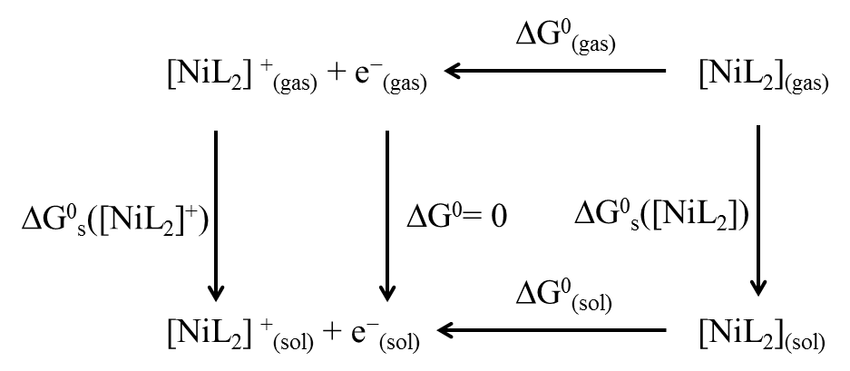
Схема 3. Цикл свободной энергии Гиббса для расчёта потенциалов ионизации.

Свободная энергия Гиббса для окисления в растворе составляет:
$∆{∆G}_{ox(sol)}^{0}= {∆G}_{gas}^{X+}-{∆G}_{gas}^{X}+{∆G}_{sol}^{X+}-{∆G}_{sol}^{X}$,
где ${∆G}_{gas}^{X+}$ , $∆G_{gas}^{X}$ -энергии газовой фазы для окисленных и исходных комплексов, а также ${∆G}_{sol}^{X+}$ и ${∆G}_{sol}^{X}$ по аналогии, их энергии сольватации. Абсолютный окислительный потенциал затем задается в соответствии с уравнением:
$$E^{0/+}= \frac{∆{∆G}_{ox(sol)}^{0}}{-nF}$$
где F – постоянная Фарадея, а n – число электронов, участвующих в процессе.

2.1.6. Использованное программное обеспечение
В настоящей работе квантовохимические расчеты проводились с помощью программы Gaussian 16[52]. Для визуализации молекулярных орбиталей, а также для анализа структурных характеристик и зарядовых распределений использовалась программа GaussView[53]. Для расчёта вкладов атомов в молекулярные орбитали и обработки данных применялся программный пакет Multiwfn[54].

2.2. Объекты исследования
Объекты, изучаемые в данной работе, представляют собой металлокомплексы никеля Ni (II), в которых к металлоцентру координируются бидентантные или тетрадентаные лиганды. Они представляют собой основания Шиффа и их аналогов – оксимов, гидразонов с одной иминной группой или двумя, имея структуру схожими с саленами[] – без дииминного моста. В общей сложности, в настоящей работе было рассмотрено тринадцать различных лигандов – как в свободном виде, так и в составе металлокомплексов с никелем.
Все группы объектов различаются лишь заместителями при иминной группе, поэтому для удобства к каждому лиганду было присвоено название «L», а их заместители обозначены по их сокращённому наименованию в системе ИЮПАК. На рисунке 11 схематически представлены рассмотренные лиганды, металлокомплексы и их обозначения. В тех случаях, когда отсутствовала полная ясность в отношении наиболее выгодного спинового состояния изучаемых объектов, в расчётах рассматривались различные возможные варианты (например, высокоспиновые и низкоспиновые комплексы), а наиболее вероятное состояние определялось на основании расчётных энергетических характеристик.
Для салицилальдоксима (HO-L-OH), несущего две бидентатные N,O-функции, помимо моноядерных комплексов, были рассмотрены олигомерные системы, моделирующие координационные полимеры (Рис. 12). Расчёты такого рода систем проводились в связи с тем, что экспериментаторами химическим путём удалось полимеризовать и изучить химические свойства данного комплекса, на основе результатов которых была опубликована научная публикация[55].

Рисунок 11. Схематическое изображение комплексов типа [Ni(II)(L-R)₂],
[Ni(II)(HO-L-OH)₂] и лигандов, исследуемых в работе.

Рисунок 12. Структура полимерного комплекса [(HO-L-OH)Ni(II)]_{n}

Синтез объектов исследования и экспериментальные измерения электрохимических свойств были проведены на кафедре электрохимии Института Химии СПбГУ, в научной группе электродных процессов гибридных материалов.

3. ОБСУЖДЕНИЕ РЕЗУЛЬТАТОВ
Большая выборка объектов исследования позволяет выявить закономерности в поведении рассматриваемых комплексов в зависимости от их электронного и стерического окружения. Вычислительный скрининг объектов по структуре лигандов и их энергетическим характеристикам, а также поиск систематических закономерностей, позволяет объяснить взаимосвязь между донорноакцептерными заместителями и их влиянии на окислительный процесс, устойчивость, а также природу распределения электронной плотности (метал или лиганд).

3.1. Оценка термодинамических характеристик. Оптимизация геометрии
Расчёты по оптимизации геометрии показали, что для всех лигандов синглетное состояние является более энергетически выгодным.Из всей серии расчётов было замечено, что наибольшая разница в энергиях между синглетным и триплетным состояниями обладает лиганд с протонным заместителем. Не сложно заметить, что устойчивость синглетных состояний зависит от первого атома связанного с иминной группой, после чего в силу вступают электронные эффекты заместителей и в последнюю очередь стерический фактор (Таблица 5).

L-R | G, кДж/моль | H, кДж/моль | S, Дж/моль·K | ∆E(S-T), кДж/моль
H | -1052041,1 | -1051934,0 | 359,3 | 306,4
t-Bu | -1464497,2 | -1464370,2 | 425,9 | 284,4
Bn | -1761402,1 | -1761256,4 | 488,6 | 279,9
Me | -1155189,5 | -1155079,8 | 368,1 | 272,3
n-Oct | -1876844,6 | -1876666,9 | 596,3 | 255,0
OH | -1249446,0 | -1249335,0 | 372,5 | 248,1
OPh | -1855662,5 | -1855526,0 | 457,9 | 245,5
OBn | -1958762,4 | -1958614,3 | 496,8 | 244,7
OMe | -1352558,8 | -1352436,7 | 409,4 | 244,0
Ph | -1658308,3 | -1658174,1 | 449,8 | 239,2
NH₂ | -1197290,1 | -1197179,2 | 371,8 | 220,4
NHPh | -1803505,3 | -1803364,7 | 471,5 | 209,5
HO-L-OH | -1889520,8 | -1889376,3 | 484,7 | 213,1
Таблица 5. Термодинамические свойства оптимизированных лигандов.

Ситуация кардинально меняется при переходе к никелевым комплексам на основе тех же самых лигандов. Здесь наибольшим выигрышем в энергии обладает комплекс с NHPh заместителем в синглетном состоянии. Единственным комплексом среди группы объектов, находящимся в триплетном состоянии, оказался комплекс с третбутиловым заместителем, разница в энергии составляет 31,7 кДж/моль (Табл. 6). Интересно заметить, с падением стабильности комплексов в синглетном состоянии, кроме [Ni(L-NHPh)₂] геометрия плоских комплексов искажается, что неблагоприятно сказывается для последующей полимеризации.

R | G, кДж/моль | H, кДж/моль | S, Дж/моль·К | ∆E(S-T), кДж/моль
HO-L-OH | -6886347,0 | -6886115,8 | 775,5 | 190,6
NHPh | -7273930,4 | -7273696,6 | 784,0 | 56,3
OMe | -7874812,9 | -7874564,4 | 833,5 | 49,4
H | -7480117,2 | -7479874,0 | 815,7 | 48,3
OH | -7668557,8 | -7668383,4 | 584,9 | 35,3
NH₂ | -7711108,7 | -7710885,8 | 747,5 | 25,9
Me | -6267757,7 | -6267540,5 | 728,3 | 18,8
n-Oct | -6352063,2 | -6351757,6 | 1025,0 | 17,5
OPh | -6456302,6 | -6456147,7 | 519,4 | 13,8
Bn | -6061569,9 | -6061404,3 | 555,4 | 11,8
OBn | -6662391,1 | -6662203,3 | 630,0 | 8,4
Ph | -7564265,9 | -7564094,1 | 576,5 | 3,3
tBu(T) | -7736552,9 | -7736335,5 | 729,3 | -31,7
Таблица 6. Термодинамические характеристики оптимизированных геометрий комплексов.

Стартовой структурой комплексов при оптимизации служила их плоская модель, в которой заместители преимущественно, находились в одной плоскости с базовым скелетом. Результат оптимизации показал, что концы заместителей при иминных группах в ряду комплексов –t-Bu и –NHPh обращены в одинаковую сторону (Рис. 13).

[Ni(L-H)₂] | [Ni(L-OH)₂]
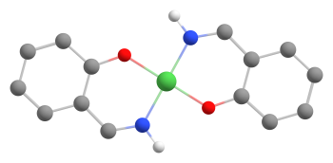 | 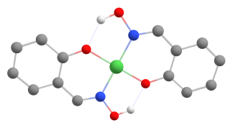
[Ni(L-OMe)₂] | [Ni(L-OPh)₂]
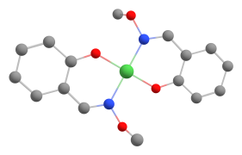 | 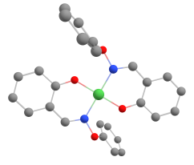
[Ni(L-OBn)₂] | [Ni(L-Me)₂]
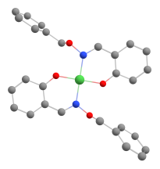 | 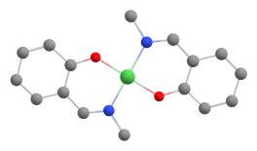
[Ni(L-Ph)₂] | [Ni(L-Bn)₂]
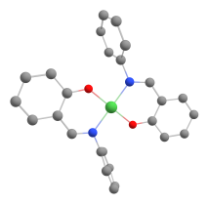 | 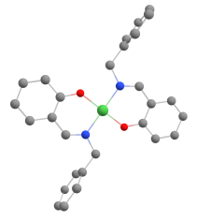
[Ni(L-t-Bu)₂] | [Ni(L-n-Oct)₂]
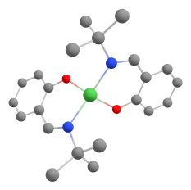 | 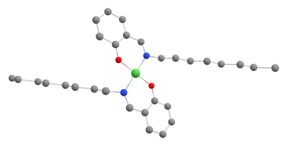
[Ni(L-NH₂)₂] | [Ni(L-NHPh)₂]
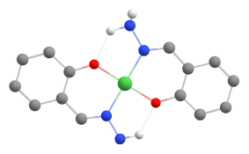 | 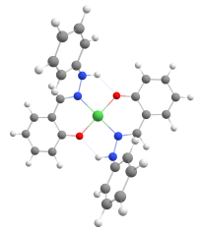
[Ni(HO-L-OH)₂]
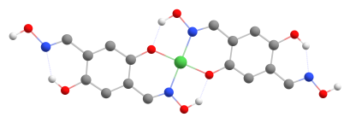
Рисунок 13. Оптимизированные структуры исследуемых комплексов. Атомы водорода, связанные с углеродом, для удобства скрыты. Белым отмечены водород, синим – азот, зелёным – никель, красным – кислород, серым – углерод.

Дальнейшее изучение структур последних объектов показало, что наибольшему искажению плоскости отвечает комплекс с третбутиловым заместителем. Этому соответствует угол между атомами C6-Ni29-C18, который равен 148,1°, для –NHPh угол равен 163,9° (Табл. 7).

Ni(L-R)₂ | Длина связи, Å |  | Угол  C6-Ni29-C18
 | Ni–N | Ni–O
H | 1,857 | 1,844 | 180,0°
OH | 1,889 | 1,839 | 180,0°
NH₂ | 1,919 | 1,844 | 180,0°
nOct | 1,939 | 1,841 | 180,0°
HO-L-OH | 1,891 | 1,837 | 180,0°
OMe | 1,912 | 1,837 | 179,9
Me | 1,931 | 1,838 | 179,9
OPh | 1,905 | 1,833 | 179,9
Bn | 1,946 | 1,837 | 179,9
OBn | 1,913 | 1,839 | 179,9
Ph | 1,925 | 1,833 | 172,1
NHPh | 1,907 | 1,848 | 163,9
tBu | 1,939 | 1,859 | 148,1

Таблица 7. Рассчитанные длины связей металл-лиганд и угол искажения комплекса.

В случае с третбутиловым заместителем искажение плоскости может объясняться стерическим, а также индуктивным факторами. Однако в случае с н-октаниловым заместителем искажения не происходит, следовательно, индуктивный фактор здесь не причём. Случай искажения плоскости с аминфенильным фрагментом может объясняться π-π сопряжением между ароматическими кольцами заместителей. Для данного комплекса был изучен конформер, при котором аминфенильные кольца обращаются в разные стороны (Рис. 14).
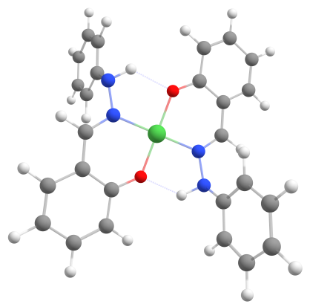
Рисунок 14. Конформер [Ni(II)(L-NHPh)₂]

Энергетическая разница между конформерами составила 0,6 кДж/моль в пользу изначально соптимизированного комплекса. Тем не менее, энергия такого конформационного перехода меньше химической точности (~4кДж/моль), что говорит о слабом взаимодействии фенильных колец. Небольшое искажение (7,9 °) так же соответствует комплексу с фенильным заместителем, остальные структуры имеют угол равный ~180,0°. Связь металла с кислородом в большинстве структур имеет одинаковую длину, среднее значение которой составляет 1,839 ангстрем. Связь с кислородом в комплексах ионная, когда связь Ni–N донорно-акцепторная. И говоря об устойчивости в образовании комплексов, следует в первую очередь обратить внимание на связь никеля с кислородом. Комплекс с третбутиловым заместителем имеет наибольшую длину связи Ni–O. Это, в частности, говорит о плохой силе связи.

3.2. Расчёт и оценка термодинамических характеристик реакции образования комплексов в газовой среде и с учётом растворителя
Для расчёта энергии реакции в качестве никель содержащего реагента была выбрана соль хлорида никеля(II)(NiCl₂), а побочным продуктом – хлороводород (HCl). Расчёт энергии реакции проводился при температуре 298,15 К по схеме:
${∆G}_{реакц}^{0}$ = $∆$G⁰(Ni(L-R)₂) + 2$∆$G⁰(HCl) – $∆$G⁰(NiCl₂) + 2$∆$G⁰(L-R), кДж/моль.
Для всех объектов исследования было получено, что принципиально все реакции могут протекать самопроизвольно в прямом направлении – ∆$G_{r}^{0}(gas)$<0. Энтальпии всех процессов меньше нуля, что говорит об экзотермичности процессов. ∆$S_{r}^{0}(gas)$>0 для реакций образования комплексов с –t-Bu и –OBn заместителями. Исходя из полученных данных, наиболее благоприятным к образованию комплексов из серии является экспериментально полученный комплекс [Ni(HO-L-OH)]. Его структура характерно отличается от остальной серии молекул, наличием второй N,O-функции симметричных относительно центра фенильного кольца. Скорее всего, тенденция к образованию комплексов зависит от электронной природы лиганда и во вторую очередь имеет место быть стерические затруднения (Табл. 8).

R | ∆$G_{r}^{0}(gas)$, кДж/моль | ∆$H_{r}^{0}(gas)$, кДж/моль | ∆$S_{r}^{0}(gas)$, Дж/моль·К
HO-L-OH | -253,3 | -284,7 | -105,4
n-Oct | -244,2 | -254,0 | -33,1
H | -218,9 | -238,2 | -64,7
OH | -163,2 | -179,7 | -55,2
t-Bu | -91,6 | -77,2 | 48,2
NH₂ | -91,3 | -101,0 | -32,7
Me | -77,8 | -82,9 | -16,8
NHPh | -59,1 | -66,5 | -24,7
Bn | -55,0 | -63,1 | -27,1
Ph | -47,2 | -49,4 | -7,3
OBn | -47,0 | -33,0 | 46,7
OPh | -31,6 | -33,6 | -6,7
OMe | -15,6 | -31,8 | -54,5
Таблица 8. Расчёт термодинамических характеристик реакции в газовой фазе.

Поскольку данные комплексы изучаются для дальнейшего синтеза полимеров на их основе в качестве материалов для катодов, необходимо выяснить их поведение в сильно полярной среде. Поскольку такие системы на практике очень сложны для моделирования, в качестве полярной среды в настоящей работе используется вода (ε=78,3553). Результаты проведенных расчётов приведены в Табл. 9.
R | ∆$G_{r}^{0}(sol)$, кДж/моль | ∆$H_{r}^{0}(sol)$, кДж/моль | ∆$S_{r}^{0}(sol)$, Дж/моль·К
HO-L-OH | -117,0 | -147,8 | -103,4
n-Oct | -100,9 | -138,3 | -125,2
H | -88,8 | -121,7 | -110,4
OH | -67,8 | -70,5 | -9,0
t-Bu | -65,4 | -89,9 | -82,2
NH₂ | -15,6 | -42,4 | -90,0
Me | -13,7 | -38,9 | -84,6
NHPh | 6,1 | -17,4 | -78,7
Bn | 7,1 | -9,7 | -56,1
Ph | 11,3 | -12,1 | -78,5
OBn | 13,0 | -15,7 | -96,2
OPh | 15,3 | -5,4 | -69,2
OMe | 21,7 | -14,9 | -122,5
Таблица 9. Расчёт термодинамических характеристик реакции c учётом растворителя.

Как видно из таблицы тенденция в устойчивости комплексов не нарушается, однако в воде говорить о самопроизвольном процессе протекающим в прямом направлении для серии –NHPh, –Bn, –Ph, –OBn, –OPh, –OMe уже нельзя (∆$G_{r}^{0}(sol)$ <0) Изменение энтропии для всех процессов с учётом растворителя стало меньше нуля. Исходя из расчётов можно заключить, что комплексы серии – (HO-L-OH), –n-Oct, –H, –OH, -NH_{2,} –Me представляют наибольший интерес в плане дальнейших изучений их свойств, комплекс с третбутиловым заместителем был исключён из выборки на предыдущем этапе оценки.

3.3. Анализ электронной структуры
Сравнение зарядового распределения в нейтральных и окисленных комплексах позволяет судить о том, какие фрагменты молекулы в наибольшей степени затрагиваются при удалении электрона из системы. Анализ малликеновских зарядов на атомах показал, что металл, как правило, вносит относительно небольшой вклад в окисление, что свидетельствует о преимущественно лиганд-центрированном окислении. Похожий механизм окисления ранее наблюдался в расчетах для саленовых комплексов никеля, что является дополнительным свидетельством в пользу схожести электронного строения рассматриваемых в настоящей работе соединений с таковым для комплексов типа NiSalen. Наиболее существенный вклад металла (более 0,1 e) наблюдался для комплексов с азотсодержащими заместителями (R = NH₂, NHPh), что указывает на чувствительность механизма окисления к составу комплекса. Таким образом, расчеты указывают на потенциальную возможность тонкой регулировки особенностей процесса окисления за счет варьирования вводимых в лиганд заместителей.
Дополнительную информацию о редокс-характеристиках исследуемых соединений можно получить при анализе состава граничных молекулярных орбиталей комплексов. Для окисленных форм комплексов [Ni(L-R)₂] был рассмотрен состав нижней свободной молекулярной орбитали (НСМО). Было показано (Рис.15, табл. 10), что для комплексов с R = OMe, H металлоцентр вносит значительный вклад в НСМО, что может быть интерпретировано как указание на потенциальную способность металла принимать участие в процессах окисления-восстановления. Вместо с тем, следует отметить, что такой вывод отчасти противоречит результатам анализа зарядового распределения, то есть, описанная выше способность, по-видимому, остается нереализованной. Возможно, она может быть активирована, например, за счет взаимодействий с молекулами координирующегося растворителя или за счет воздействия иных внешних факторов.
R | % вклада никеля в НСМО в комплексе с зарядом +1 | Потенциал ионизации, В
Me | 57,36 | 12,6
H | 53,55 | 12,7
OH | 0,82 | 13,0
NH₂ | 0,64 | 12,1
n-Oct
HO-L-OH | 0,60 | 12,3
Таблица 10. Вклад никеля в состав НСМО окисленных комплексов и оценка потенциалов ионизации.

Анализ расчетных энергий отрыва электрона от нейтрального комплекса позволил рассчитать для всех комплексов энергетические характеристики E^{0/+}, являющиеся аналогами потенциала ионизации. Сравнение этих характеристик дало возможность ранжировать комплексы по сложности удаления электрона из системы.
Проанализировав количественную меру потенциалов ионизации для данных систем, можно сделать предположение об их электрохимических свойствах и создать на этой основе рейтинг. Наибольшим потенциалом ионизации среди исследуемых систем обладает комплекс с гидроксильным заместителем, затем рейтинг идёт в последовательности: E^{0/+} ([Ni(L–H)₂] > E^{0/+}([Ni(L –Me)₂]) > E^{0/+}([Ni(L–NH₂)₂].
[Ni(L–H)₂]⁺ | [Ni(L–Me)₂]⁺
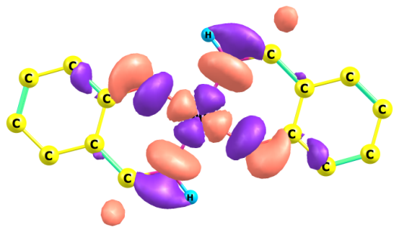 | 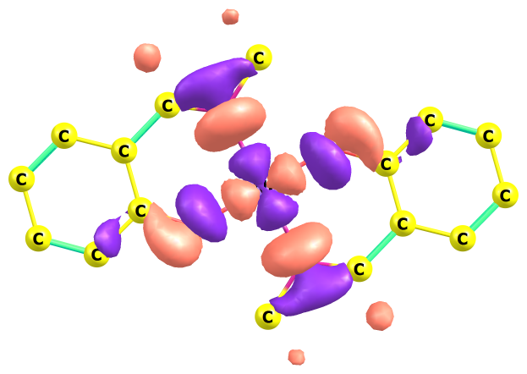
[Ni(L–OH)₂]⁺ | [Ni(L–NH₂)₂]⁺
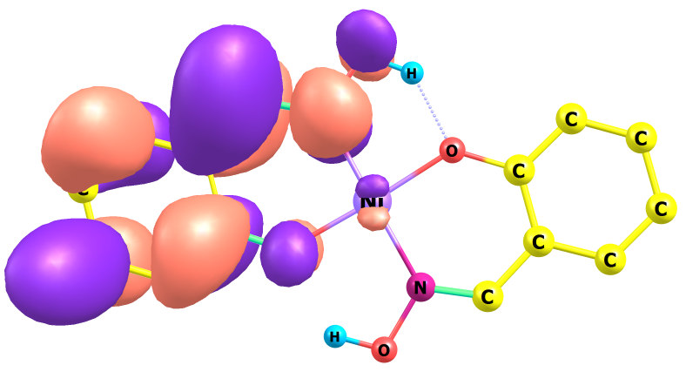 | 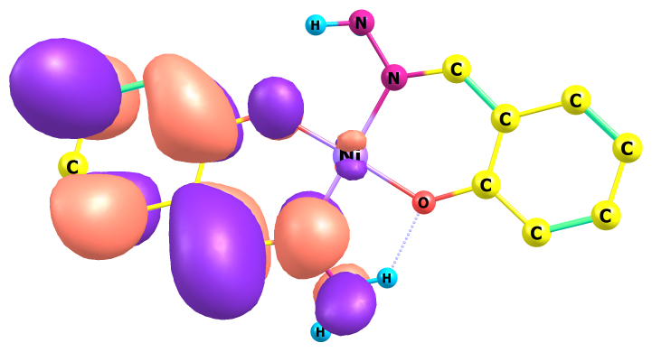
[Ni(HO–L–OH)₂]⁺
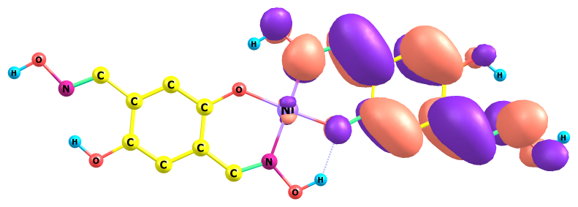
Рисунок 15. Визуализация НСМО для комплексов с зарядом +1.

Полученные знания можно интерпретировать на то, как влияние различных заместителей действует на природу переноса заряда. Таким образом, малые стерически не затрудненные заместители влияют на природу окислительных процессов в металлокомплексах изучаемых в настоящей работе и играют при этом существенную роль.

ЗАКЛЮЧЕНИЕ
В настоящей работе было проведено систематическое вычислительное исследование структуры, электронного строения и электрохимических свойств комплексов Ni(II) с N,O-хелатирующими лигандами. Методом функционала плотности были выполнены квантовохимические расчёты для серии из 13 перспективных лигандов различного состава и для комплексов никеля на их основе. Для каждого из рассмотренных объектов была проведена полная оптимизация геометрии в нейтральной и окисленной формах с учётом возможной реализации высоко- и низкоспиновых состояний. Полученные равновесные геометрии были верифицированы колебательным анализом. Для всех рассмотренных комплексов был проведён анализ заселённостей для сравнения электронного строения изученных систем и установления роли варьируемых заместителей при иминной группе. Основные результаты представлены в виде таблиц и рисунков, и могут послужить основой как для более углублённого анализа, так и для планирования дальнейшей работы с близкими по структуре объектами.
Анализ термодинамических характеристик комплексов позволил выявить лиганды, обеспечивающие наиболее стабильные продукты при координации к Ni(II). Сравнение термохимических характеристик, полученных в газофазном приближении и с учетом влияния среды, показало, что в сильно полярной среде устойчивость комплексов, содержащих ароматические кольца в заместителях при иминной группе может заметно снижаться.
Основываясь на расчетных данных, полученных в настоящей работе, были выявлены некоторые закономерности поведения изученных комплексов. В частности, было показано, что вводимые в состав лиганда заместители могут менять степени участия фрагментов комплекса в процессе отрыва электрона, причем характер окисления про этом может изменяться с чисто лиганд-центрированного на смешанный (с заметным участием металлоцентра). Варьирование заместителей также позволяет в некоторых случаях получить структуры комплексов, в которых строение координационного узла существенно отличается от плоско-квадратного. Наконец, была продемонстрирована принципиальная возможность стабилизации высокоспиновой формы нейтральных комплексов, что также может быть достигнуто путем соответствующего выбор вводимых в лиганд заместителей.
Таким образом, на основании результатов расчетов были намечены возможные пути управляемого изменения свойств комплексов, что в перспективе открывает возможность таргетированного дизайна металлокомплексов такого типа и координационных полимеров на их основе.

БЛАГОДАРНОСТИ
Благодарю научную группу электродных процессов в материалах на основе полимерных комплексов металлов с основаниями Шиффа Института химии СПбГУ за предоставленную тему для работы, материалы из которой вошли в настоящую ВКР.
Выражаю благодарность Ресурсному центру Научного парка СПбГУ «Вычислительный центр» за возможность использовать оборудование для выполнения настоящей работы.
Благодарю Тимошкина Алексея Юрьевича за полученные знания в области квантовохимической оценки термодинамических характеристик и приобретенные навыки в работе с программным пакетом Gaussian.
Особые слова благодарности выражаю своей научной группе и всех ее участников в отдельности за поддержку и терпение. Самую большую благодарность выражаю своему научному руководителю Сизову Владимиру Викторовичу.

СПИСОК ЦИТИРУЕМОЙ ЛИТЕРАТУРЫ
[1] D. G. Wang, Z. Liang, S. Gao, C. Qu, and R. Zou, “Metal-organic framework-based materials for hybrid supercapacitor application,” Coordination Chemistry Reviews. 2020, doi: 10.1016/j.ccr.2019.213093.
[2] M. L. Mao, L. X. Sun, and F. Xu, “Metal-organic frameworks/carboxyl graphene derived porous carbon as a promising supercapacitor electrode material,” in Key Engineering Materials, 2017, doi: 10.4028/www.scientific.net/KEM.727.756.
[3] Y. Jiao et al., “High-Performance Electrodes for a Hybrid Supercapacitor Derived from a Metal-Organic Framework/Graphene Composite,” ACS Appl. Energy Mater., 2019, doi: 10.1021/acsaem.9b00700.
[4] T. Mehtab et al., “Metal-organic frameworks for energy storage devices: Batteries and supercapacitors,” Journal of Energy Storage. 2019, doi: 10.1016/j.est.2018.12.025.
[5] D. Sheberla, J. C. Bachman, J. S. Elias, C. J. Sun, Y. Shao-Horn, and M. Dincǎ, “Conductive MOF electrodes for stable supercapacitors with high areal capacitance,” Nat. Mater., 2017, doi: 10.1038/nmat4766.
[6] Y. Jiao, J. Pei, C. Yan, D. Chen, Y. Hu, and G. Chen, “Layered nickel metal-organic framework for high performance alkaline battery-supercapacitor hybrid devices,” J. Mater. Chem. A, 2016, doi: 10.1039/c6ta05384j.
[7] J. Yang, P. Xiong, C. Zheng, H. Qiu, and M. Wei, “Metal-organic frameworks: A new promising class of materials for a high performance supercapacitor electrode,” J. Mater. Chem. A, 2014, doi: 10.1039/c4ta04140b.
[8] J. Xu, C. Yang, Y. Xue, C. Wang, J. Cao, and Z. Chen, “Facile synthesis of novel metal-organic nickel hydroxide nanorods for high performance supercapacitor,” Electrochim. Acta, 2016, doi: 10.1016/j.electacta.2016.06.090.
[9] G. Férey et al., “Mixed-valence Li/Fe-based metal-organic frameworks with both reversible redox and sorption properties,” Angew. Chemie - Int. Ed., 2007, doi: 10.1002/anie.200605163.
[10] Z. Zhang, H. Yoshikawa, and K. Awaga, “Monitoring the solid-state electrochemistry of Cu(2,7-AQDC) (AQDC = anthraquinone dicarboxylate) in a lithium battery: Coexistence of metal and ligand redox activities in a metal-organic framework,” J. Am. Chem. Soc., 2014, doi: 10.1021/ja508197w.
[11] S. N. Eliseeva et al., “Nickel-Salen Type Polymers as Cathode Materials for Rechargeable Lithium Batteries,” Macromol. Chem. Phys., 2017, doi: 10.1002/macp.201700361.
[12] K. Łępicka, P. Pieta, G. Francius, A. Walcarius, and W. Kutner, “Structure-reactivity requirements with respect to nickel-salen based polymers for enhanced electrochemical stability,” Electrochim. Acta, 2019, doi: 10.1016/j.electacta.2019.05.075.
[13] Y. Zhang et al., “Electropolymerization and electrochemical performance of salen-type redox polymer on different carbon supports for supercapacitors,” Electrochim. Acta, 2012, doi: 10.1016/j.electacta.2012.03.182.
[14] R. H. Holm, G. W. Everett, and A. Chakravorty, “Metal Complexes of Schiff Bases and β-Ketoamines,” 2007.
[15] R. Atkins, E. Kokot, G. M. Mockler, G. Brewer, and E. Sinn, “Copper(II) and Nickel(II) Complexes of Unsymmetrical Tetradentate Schiff Base Ligands,” Inorg. Chem., 1985, doi: 10.1021/ic00196a003.
[16] X. R. Bu, C. R. Jackson, D. Van Derveer, X. Z. You, Q. J. Meng, and R. X. Wang, “New copper(II) complexes incorporating unsymmetrical tetradentate ligands with cis-N2O2 chromophores: Synthesis, molecular structure, substituent effect and thermal stability,” Polyhedron, 1997, doi: 10.1016/S0277-5387(97)00048-X.
[17] W. Zhang and E. N. Jacobsen, “Asymmetric Olefin Epoxidation with Sodium Hypochlorite Catalyzed by Easily Prepared Chiral Mn(III) Salen Complexes,” J. Org. Chem., 1991, doi: 10.1021/jo00007a012.
[18] L. B. Fields and E. N. Jacobsen, “Synthesis and characterization of chiral bimetallic complexes bearing hard and soft Lewis acidic sites,” Tetrahedron: Asymmetry, 1993, doi: 10.1016/S0957-4166(00)80073-7.
[19] L. Xu, R. Yuan, Y. Q. Chai, and X. L. Wang, “A novel salicylate-selective electrode based on a Sn(IV) complex of salicylal-imino acid Schiff base,” Anal. Bioanal. Chem., 2005, doi: 10.1007/s00216-004-2898-1.
[20] M. Palucki, N. S. Finney, P. J. Pospisil, M. L. Güler, T. Ishida, and E. N. Jacobsen, “The mechanistic basis for electronic effects on enantioselectivity in the (salen)Mn(III)-catalyzed epoxidation reaction,” J. Am. Chem. Soc., 1998, doi: 10.1021/ja973468j.
[21] E. N. Jacobsen, W. Zhang, and M. L. Güler, “Electronic Tuning of Asymmetric Catalysts,” J. Am. Chem. Soc., 1991, doi: 10.1021/ja00017a069.
[22] J. M. Yates, J. S. Fell, J. A. Miranda, and B. F. Gherman, “Metal-Salens as Catalysts In Electroreductive Cyclization and Electrohydrocyclization: Computational and Experimental Studies,” ECS Trans., 2013, doi: 10.1149/05029.0005ecst.
[23] T. Y. Rodyagina, P. V. Gaman’kov, E. A. Dmitrieva, I. A. Chepurnaya, S. V. Vasil’eva, and A. M. Timonov, “Structuring redox polymers poly[M(schiff)] (M = Ni, Pd; Schiff = schiff bases) on a molecular level: Methods and results of an investigation,” Russ. J. Electrochem., 2005, doi: 10.1007/s11175-005-0188-7.
[24] G. A. Shagisultanova and N. N. Kuznetsova, “Conducting and Photoactive Polymers on the Basis of Transition Metal Complexes: Electrochemical Synthesis,” Russ. J. Coord. Chem. Khimiya, 2003, doi: 10.1023/A:1026072016285.
[25] J. Tarábek, P. Rapta, M. Kalbáč, and L. Dunsch, “In situ of spectroelectrochemistry of poly(N,N′- ethylenebis(salicylideneiminato)Cu(II)),” Anal. Chem., 2004, doi: 10.1021/ac049283u.
[26] K. A. Goldsby, J. K. Blaho, and L. A. Hoferkamp, “Oxidation of nickel(II) bis(salicylaldimine) complexes: Solvent control of the ultimate redox site,” Polyhedron, 1989, doi: 10.1016/S0277-5387(00)86388-3.
[27] J. W. Whittaker, “Free radical catalysis by galactose oxidase,” Chem. Rev., 2003, doi: 10.1021/cr020425z.
[28] K. Ray, T. Petrenko, K. Wieghardt, and F. Neese, “Joint spectroscopic and theoretical investigations of transition metal complexes involving non-innocent ligands,” Dalt. Trans., 2007, doi: 10.1039/b700096k.
[29] S. Ross, T. Weyhermüller, E. Bill, K. Wieghardt, and P. Chaudhuri, “Tris(pyridinealdoximato)metal complexes as ligands for the synthesis of asymmetric heterodinuclear CrIIIM species [M = Zn(II), Cu(II), Ni(II), Fe(II), Mn(II), Cr(II), Co(III)]: A magneto-structural study,” Inorg. Chem., 2001, doi: 10.1021/ic010552y.
[30] W. Jiang, M. L. Laury, M. Powell, and A. K. Wilson, “Comparative study of single and double hybrid density functionals for the prediction of 3d transition metal thermochemistry,” J. Chem. Theory Comput., 2012, doi: 10.1021/ct300455e.
[31] T. Storr, P. Verma, R. C. Pratt, E. C. Wasinger, Y. Shimazaki, and T. D. P. Stack, “Defining the electronic and geometric structure of one-electron oxidized copper-bis-phenoxide complexes,” J. Am. Chem. Soc., 2008, doi: 10.1021/ja804339m.
[32] T. Storr, E. C. Wasinger, R. C. Pratt, and T. D. P. Stack, “The geometric and electronic structure of a one-electron-oxidized nickel(II) bis(salicylidene)diamine complex,” Angew. Chemie - Int. Ed., 2007, doi: 10.1002/anie.200701194.
[33] L. Chiang et al., “Radical localization in a series of symmetric NiII complexes with oxidized salen ligands,” Chem. - A Eur. J., 2012, doi: 10.1002/chem.201201410.
[34] P. Verma, R. C. Pratt, T. Storr, E. C. Wasinger, and T. D. P. Stack, “Sulfanyl stabilization of copper-bonded phenoxyls in model complexes and galactose oxidase,” Proc. Natl. Acad. Sci. U. S. A., 2011, doi: 10.1073/pnas.1109931108.
[35] S. A. Krasikova, M. A. Besedina, M. P. Karushev, E. A. Dmitrieva, and A. M. Timonov, “In situ electrochemical microbalance studies of polymerization and redox processes in polymeric complexes of transition metals with Schiff bases,” Russ. J. Electrochem., 2010, doi: 10.1134/S102319351002014X.
[36] M. Nunes, M. Araújo, J. Fonseca, C. Moura, R. Hillman, and C. Freire, “High-Performance Electrochromic Devices Based on Poly[Ni(salen)]-Type Polymer Films,” ACS Appl. Mater. Interfaces, 2016, doi: 10.1021/acsami.6b01977.
[37] M. Vilas-Boas, I. C. Santos, M. J. Henderson, C. Freire, A. R. Hillman, and E. Vieil, “Electrochemical behavior of a new precursor for the design of poly[Ni(salen)]-based modified electrodes,” Langmuir, 2003, doi: 10.1021/la034525r.
[38] S. V. Vasil’eva, K. P. Balashev, and A. M. Timonov, “Effects of the nature of the ligand and solvent on the electrooxidation of complexes formed by nickel and schiff’s bases,” Russ. J. Electrochem., 1998.
[39] A. A. Vereschagin, V. V. Sizov, P. S. Vlasov, E. V. Alekseeva, A. S. Konev, and O. V. Levin, “Water-stable [Ni(salen)]-type electrode material based on phenylazosubstituted salicylic aldehyde imine ligand,” New J. Chem., 2017, doi: 10.1039/c7nj03526h.
[40] W. Kohn and L. J. Sham, “Self-consistent equations including exchange and correlation effects,” Phys. Rev., 1965, doi: 10.1103/PhysRev.140.A1133.
[41] A. Becke, “B3LYP,” J. Chem. Phys., 1993.
[42] M. Ernzerhof and J. P. Perdew, “Generalized gradient approximation to the angle- and system-averaged exchange hole,” J. Chem. Phys., 1998, doi: 10.1063/1.476928.
[43] J. P. Perdew, K. Burke, and M. Ernzerhof, “Generalized gradient approximation made simple,” Phys. Rev. Lett., 1996, doi: 10.1103/PhysRevLett.77.3865.
[44] Y. Zhao and D. G. Truhlar, “The M06 suite of density functionals for main group thermochemistry, thermochemical kinetics, noncovalent interactions, excited states, and transition elements: Two new functionals and systematic testing of four M06-class functionals and 12 other functionals,” Theor. Chem. Acc., 2008, doi: 10.1007/s00214-007-0310-x.
[45] L. W. Wang, “Divide-and-conquer quantum mechanical material simulations with exascale supercomputers,” National Science Review. 2014, doi: 10.1093/nsr/nwu060.
[46] F. Weigend and R. Ahlrichs, “Balanced basis sets of split valence, triple zeta valence and quadruple zeta valence quality for H to Rn: Design and assessment of accuracy,” Phys. Chem. Chem. Phys., 2005, doi: 10.1039/b508541a.
[47] B. P. Pritchard, D. Altarawy, B. Didier, T. D. Gibson, and T. L. Windus, “New Basis Set Exchange: An Open, Up-to-Date Resource for the Molecular Sciences Community,” J. Chem. Inf. Model., 2019, doi: 10.1021/acs.jcim.9b00725.
[48] S. Simon, M. Duran, and J. J. Dannenberg, “How does basis set superposition error change the potential surfaces for hydrogen-bonded dimers?,” J. Chem. Phys., 1996, doi: 10.1063/1.472902.
[49] S. F. Boys and F. Bernardi, “The calculation of small molecular interactions by the differences of separate total energies. Some procedures with reduced errors,” Mol. Phys., 1970, doi: 10.1080/00268977000101561.
[50] S. Miertuš, E. Scrocco, and J. Tomasi, “Electrostatic interaction of a solute with a continuum. A direct utilizaion of AB initio molecular potentials for the prevision of solvent effects,” Chem. Phys., 1981, doi: 10.1016/0301-0104(81)85090-2.
[51] A. V. Marenich, C. J. Cramer, and D. G. Truhlar, “Universal solvation model based on solute electron density and on a continuum model of the solvent defined by the bulk dielectric constant and atomic surface tensions,” J. Phys. Chem. B, 2009, doi: 10.1021/jp810292n.
[52] M. J. Frisch et al., “Gaussian 16,” Gaussian, Inc., Wallingford CT,. 2016.
[53] 2016. GaussView, Version 6, Dennington, Roy; Keith, Todd A.; Millam, John M. Semichem Inc., Shawnee Mission, KS, “GaussView 6,” Gaussian, 2016. .
[54] T. Lu and F. Chen, “Multiwfn: A multifunctional wavefunction analyzer,” J. Comput. Chem., 2012, doi: 10.1002/jcc.22885.
[55] E. V. Beletskii, D. A. Lukyanov et al., “Nickel salicylaldoxime based coordination polymer as a cathode for lithium-ion batteries,” J. Energies, 2020, doi: 10.3390/en13102480.

